**The**

**Intelligent Curve Tracer**

Troubleshooting Manual

V3.5.1TW

Author: Erikov W.

Manual Version: V351TW011

Hardware Version: V2019 V100

Software Version: V3.5.1 TW

一般故障通常是B/C/E 3通道功率放大器有問題，或者J6/J7繼電器和U6 U7故障率最大。可以通過以下步驟判斷是不是那個問題。

做以下診斷步驟前，請恢復原來的ads7871_v3s.ini文件。拆掉外殼。

Step 1.運行程式，進入Options->config點auto Detect& Get parameter連線(Figure 1)。

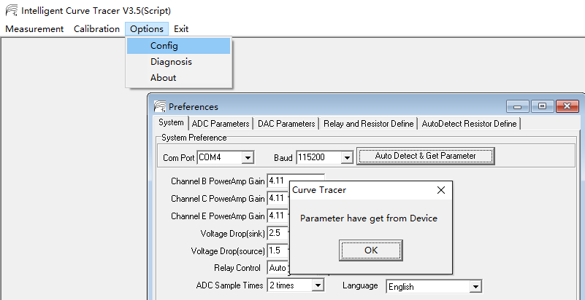

Figure 1

Step 2．選擇Options->Diagnosis，按圖上設置值設定好紅色框的值，並點‘Output’按鈕，此時系統會設置B通道都輸出5V，C通道輸出15V，E通道輸出25V。(Figure 2)

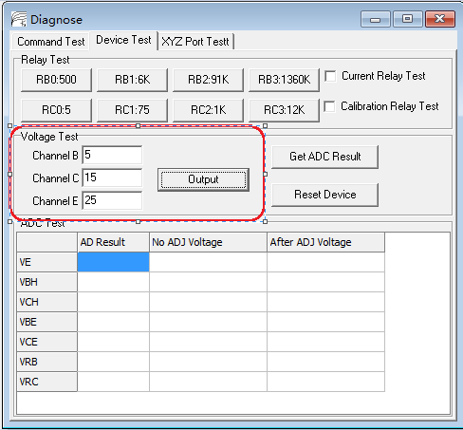

Figure 2

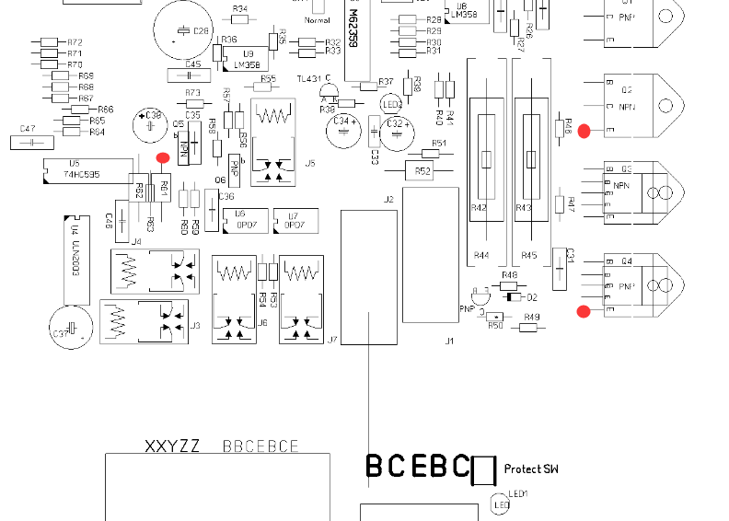

Figure 3

測量Q4 E極對地電壓，它是E通道輸出電壓，應該是設定的25V左右，不對轉”**E輸出錯**”

測量Q2 E極對地電壓，它是C通道輸出電壓，大概是設定的15V左右；不對轉”**C輸出錯”**

測量R61上麵點對地電壓，它是B通道輸出電壓，大概是5V左右. 不對轉”B**輸出錯”**

如果電壓正確，說明DAC和3個通道的功率放大器輸出正常，繼續以下步驟。

Step 3.點擊‘Get ADC Result’按鈕，系統會用ADC測出7種電壓值VE/VBH/VCH/VBE/VCE/VEB/VRC，並顯示在下面表格中。

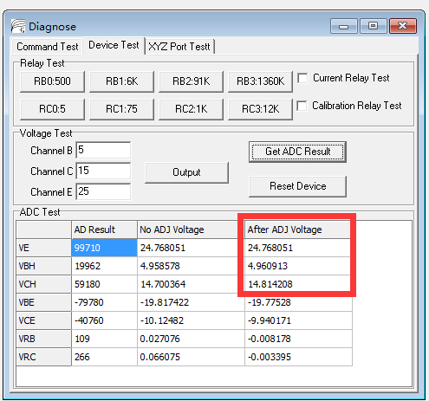

Figure 4

然後看紅色框內的值，VE這一行是E通道測量電壓，應該接近萬用表測Q4 E極的電壓25V，如果不對，轉**E測量錯**

VCH這一行是14.8，應該接近萬用表測Q2 E極的電壓15V,如果不對，轉**C測量錯。**

VBH這一行是4.96V，應該接近萬用表測到的R61點測量電壓5V；如果不對，轉**B測量錯。**

如果紅色框測出的值都和設定值正確，那麼繼續以下步驟。

Step 4.關閉Diagnose視窗，選功能表Measurement->Curve Tracer,

勾選‘Calibration Before measure’, 再點‘offse test’，正常情況下會是4條混在一起的曲線，其橫坐標是Ve的輸出電壓，範圍應該是2-36左右。縱坐標範圍在-0.005~+0.005之間。

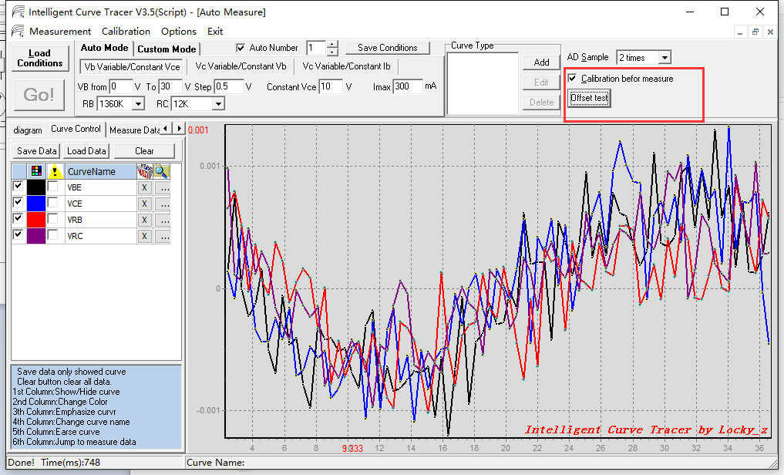

Figure 5

如果發現上面曲線其中某條變化幅度很大，轉**校正電路錯**

如果上面offset test正常，繼續以下步驟

Step 5.診斷C通道繼電器J1/J2

因為C通道輸出經過5/75/1K/12K電阻到測量端子C，因此在Sock C端子接一個200~1K5W電阻對地，並且用萬用表測量Sock C端子對地電壓。等效電路如下

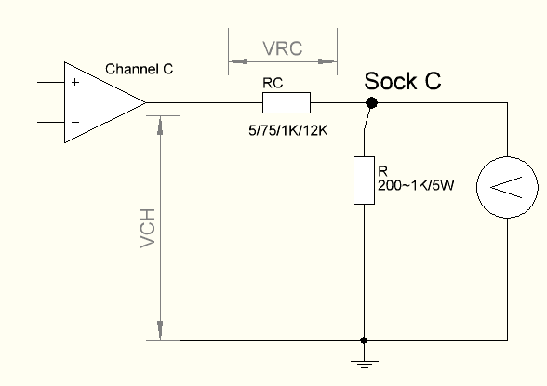

Figure 6

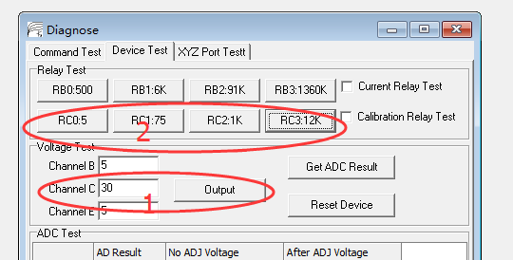

Figure 7

然後進入Diagnose視窗，設置Channel C為30V，並點輸出，然後分別點RC3:12K~RC0:5，分別看看萬用表電壓分別是多少。例如我接了一個R=400歐電阻，設定C輸出30V，點RC3:12K時，表頭電壓是0.94V，點RC：1K時，電壓是8.4V，點75歐時是25V，點5歐時，電壓是29.5V，表明了繼電器J1/2正常。

如果點上面4個按鈕出來的分壓不對，那麼就是J1/2有問題。

Step 6. 診斷B通道繼電器J3/J4

因為B通道輸出經過500/6K/91K/1360K電阻到測量端子B，因此在Sock B端子接一個10K電阻對地，並且用萬用表測量Sock B端子對地電壓。等效電路如下

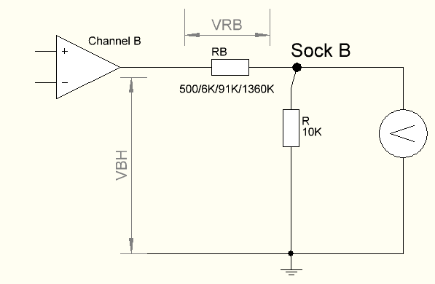

Figure 8

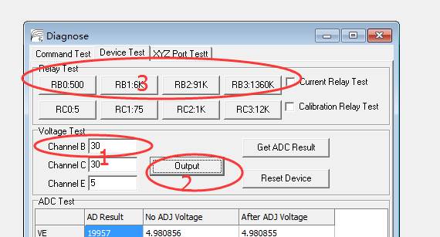

Figure 9

然後進入Diagnose視窗，設置Channel B為30V，並點Output，然後分別點RB3:1360K~RB0:500，分別看看萬用表電壓分別是多少。例如我接了一個R=11K電阻，設定B輸出30V，點RB3:1360K時，表頭電壓是0.6V，點RB：91K時，電壓是3.2V，點6K時是19V，點500歐時，電壓是28.5V，表明了繼電器J3/4正常。

如果點上面4個按鈕出來的分壓不對，那麼就是J3/4有問題。

------------------- END --------------------------------

**(E輸出錯)**

E通道功率放大器由U8下部分運放和R40/41,Q3/4構成功率放大器，增益是1+R41/R40=1+56/18=4.1左；DAC輸出電壓接到U8的3腳，U81腳經過100歐電阻驅動Q3/4,設置E通道輸出25V時，DAC輸出約6V左右，測U8的3腳可判斷DAC是否正常，但如果U8不正常，也會影響3腳電壓。

如果Q3發射極輸出電壓和DAC輸入電壓不正比例，按功率放大器電路檢查。比較常見的故障時Q3/4損壞，導致輸出電流/倒灌電流不正常。或者Q3/4性能不良，帶不了負載。

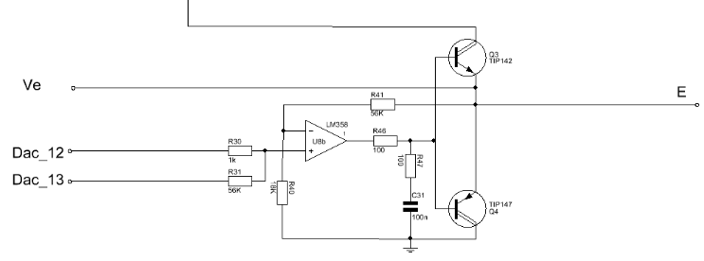

**(C輸出錯)**

C通道由U8上部分運放和R27/25,Q1/2構成，增益是1+R27/R25=4.1,DAC輸出電壓接到U8的5腳，U8 7腳經過100歐電阻驅動Q1/2,設置C通道輸出15V時，DAC輸出約3.6V左右，測U8的5腳可判斷DAC是否正常，但如果U8不正常，也會影響5腳電壓。

比較常見的故障時Q1/2損壞，導致輸出電流/倒灌電流不正常。或者Q3/4性能不良，帶不了負載。

**(B輸出錯)**

B通道由U9 Q5/6 J5和周圍電阻構成功率放大器，但有恆流/恒壓2種工作模式，恒壓時，增益也是4.1，DAC輸出電壓接到U9的5腳，U9 1腳經過100歐電阻驅動Q5/6,設置B通道輸出5V時，DAC輸出約1.2V左右，測U9的5腳可判斷DAC是否正常。

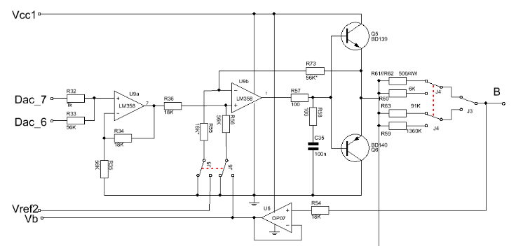

J5由“Current Relay Test’開關控制。勾上時，是恒流模式，動觸點分別接到Vref2(約6.2~6.8V)和U6(OP07)的6腳。取消時，是恒壓模式，動觸點都接地，

比較常見的故障也是Q5/6,以及J5損壞。

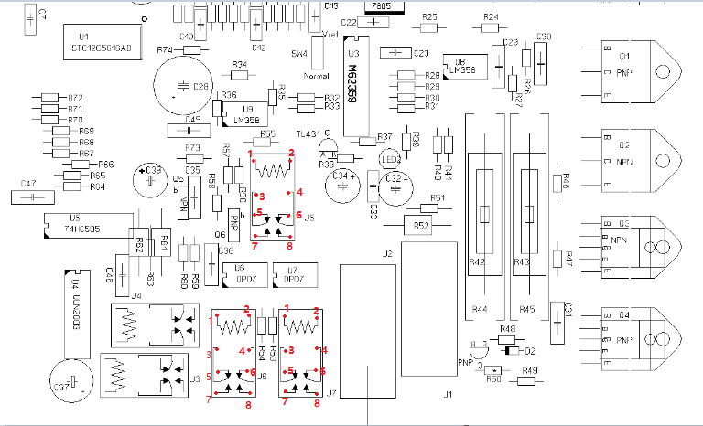

**(E測量錯)**

故障原因：1.Vref有問題或者U2(ADS7871)晶片有問題:

用萬用表測U3(M62359)的10腳對地電壓，這點電壓就是Vref，應該是4.6~4.8V左右，如果不對，那麼通常是TL431損壞。

如果U3的10腳電壓Vref符合4.6-4.8V，那麼U2(ADS7871)或者其他故障，建議聯繫作者。

**(C測量錯**)

故障原因：1. J7有問題或者U2(ADS7871)有問題

保持C通道輸出15V，E通道輸出25V的狀態，

J7的6腳是接著Q2 E極，8腳接著Q4 E極，J7由”Calibraton Relay Test’ 控制，

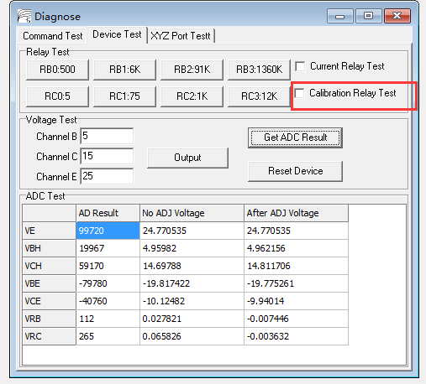

勾上’ Calibraton Relay Test’,J7的4腳接到8腳，取消‘Calibraton Relay Test’，4腳接6腳。因此通過’Calibraton Relay Test’這開關判斷J7是否損壞。

如果J7 4腳電壓能正常控制，那麼可能是U2(ADS7871)或者其他原因，建議聯繫作者。

**(B測量錯**)

故障可能原因：J6或U2(ADS7871)

保持B通道輸出5V，E通道輸出25V的狀態，

J6的5腳是接著B通道輸出(即R61上面腳)，7腳接著E通道輸出(即Q4 E極)，J6同樣由”Calibraton Relay Test’ 控制，



勾上’ Calibraton Relay Test’,J6的3腳接到7腳，取消‘Calibraton Relay Test’，3腳接5腳。因此通過’Calibraton Relay Test’這開關判斷J6是否損壞。

如果J6 3腳電壓能正常控制，那麼可能是U2(ADS7871)或者其他原因，建議聯繫作者。



**校正電路錯**

offse test測到的曲線中，U6和J6會影響VRB/VBE,U7和J7影響VRC/VCE。

如果其中VRB或者VBE變化幅度大,而VCE和VRC正常。可以嘗試交換U6和U7,然後重新進行一次步驟4，看看是不是VRB/VBE正常了，但VCE/VRC不正常，那麼就可以判斷U6壞了。如果仍舊是VRB/VBE曲線變化幅度大，那麼可能是J6有故障。

同理VRC/VCE也是一樣。